ESTRATEGIA EN LAS

REDES SOCIALES

Este newsletter esta enfocado en gente que le guste el salón del cómic, y en su mayoría ese grupo de personas son gente joven que tienen redes sociales y están muchas horas navegando por ellas, así que sería un buen lugar donde promocionarlo, sobre todo en Instagram (post y reel) y Tiktok.

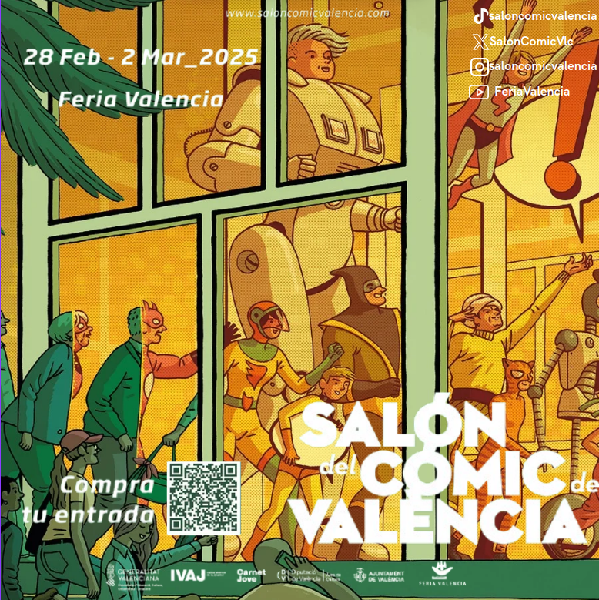
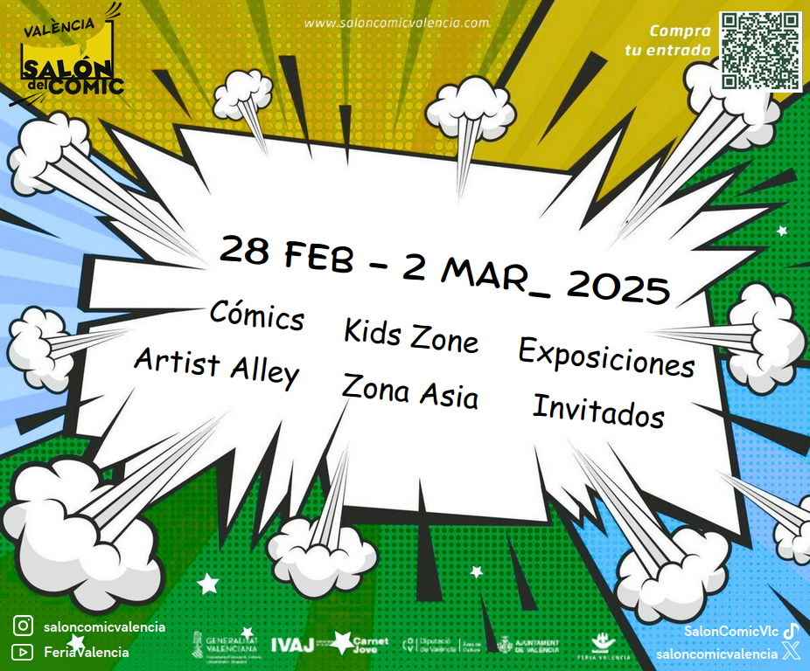
Estas son ideas de post que se podrían usar, una basándome más en el estilo del banner usado en el MJML y el otro más estilo cómic clásico.
En ambos caso destacamos las fechas y el QR para comprar las entradas, así como la marca de Feria Valencia, que es donde ocurre el evento.

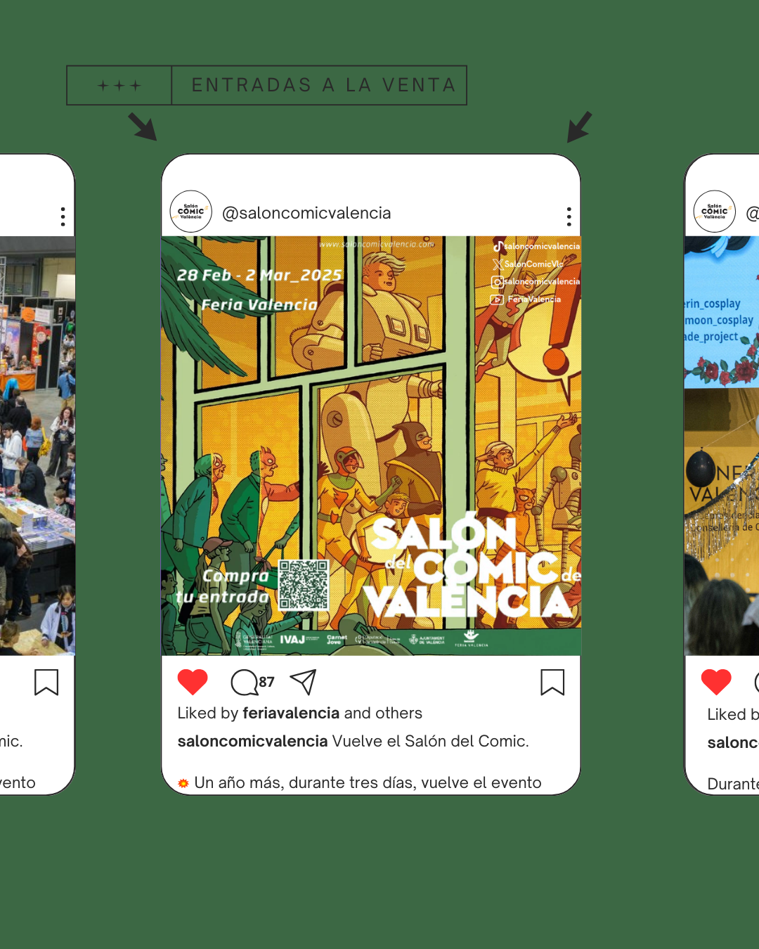
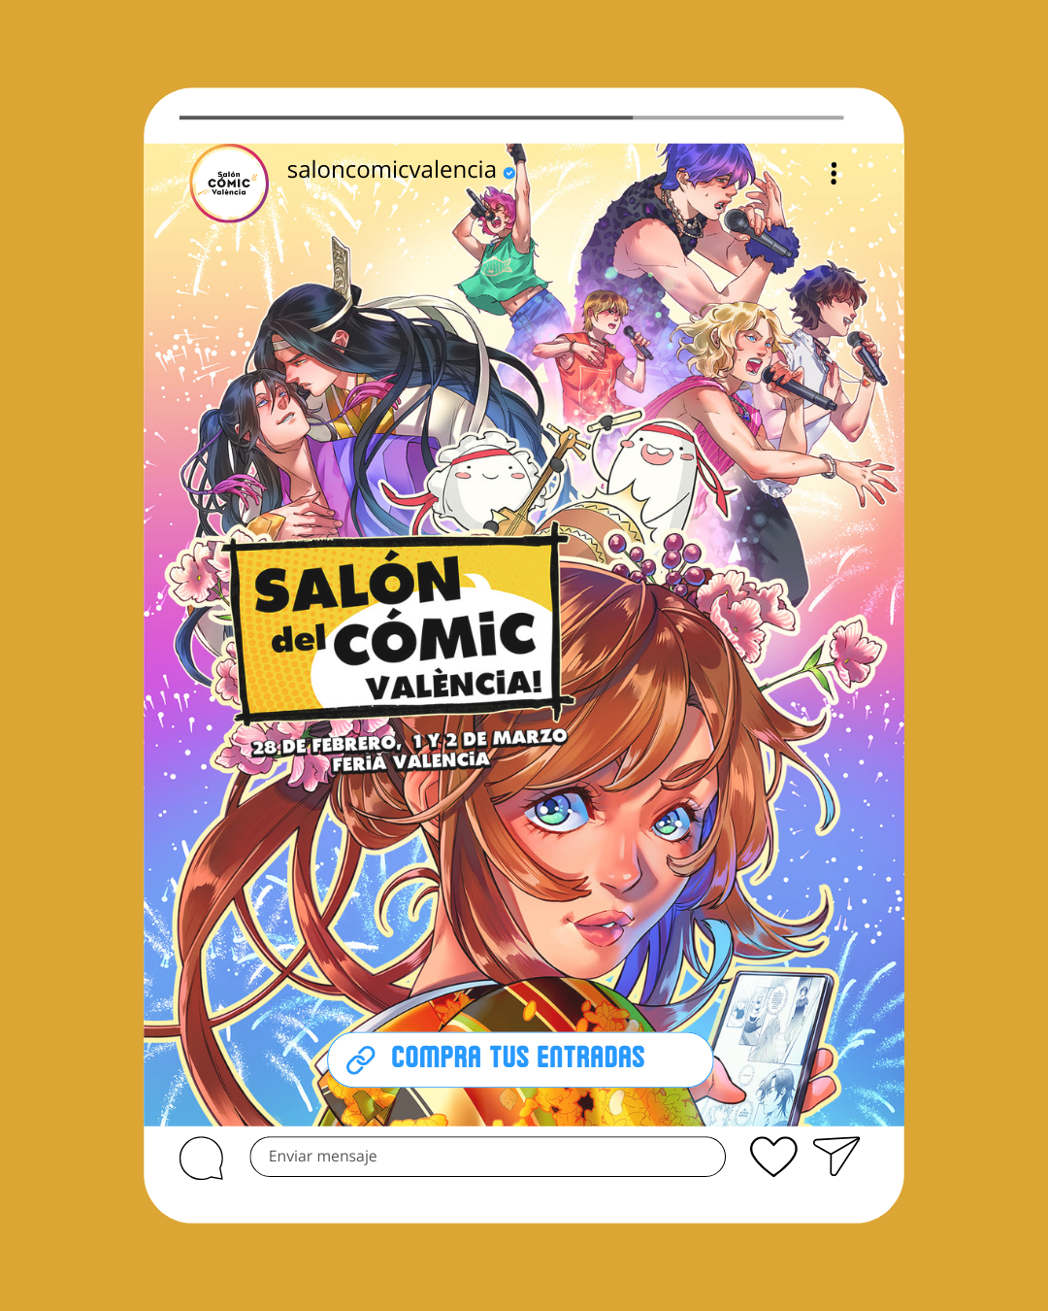
Este es el diseño de como se vería en Instagram.

En el comentario de abajo explicaría todo lo que ocurrirá en el evento, destacar concursos, invitados y repetir fechas, lugar y donde se venden las entradas.
Y este es el diseño de un posible story.

Este es más simple, donde se va a lo importante, que compren las entradas.

Podríamos hacer un par de ellas antes donde se pongan imagenes del evento y esta la última, para poner un poco en contexto, pero máximo dos o tres, porque si no podemos hacer que el usuario se aburra y pase todas las historia rápido y se salte la de comprar las entradas.

En cambio, en Tiktok pondría un video donde salga que sucede en el salón del cómic, con las fechas, imágenes del evento, tal y como es el video que se ve en el enlace:

https://github.com/MssMunroe/ComicCon/blob/main/Media/tiktok.mp4

